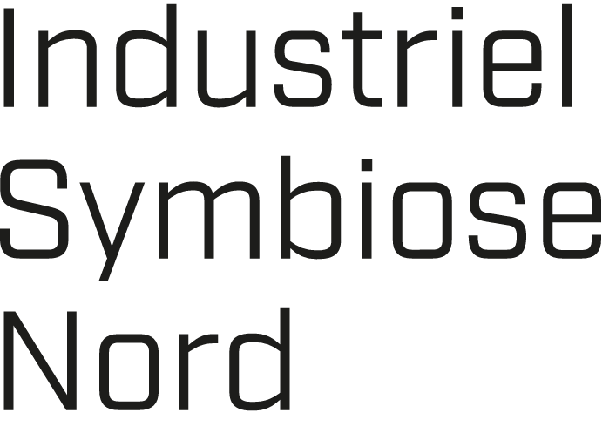

RAPPORT: PARATHED TIL SAMARBEJDE OM BÆREDYGTIG FORRETNINGSUDVIKLING
[indsæt virksomhedsnavn og dato]

Denne parathedsanalyse giver en indikation på, hvor langt jeres organisation er ift. bæredygtighedsledelse og samarbejdskapacitet og -erfaring. Med et godt resultat kan virksomheden ses som parat til at indgå i samarbejde om bæredygtige forretningsmodeller, som f.eks. industrielle symbioser.

OVERSIGT
Spørgeskemaet blev udfyldt af X personer fra [indsæt virksomhedsnavn] med vidt forskellige jobfunktioner. I nåede samlet set - over alle spørgsmålskategorier - en gennemsnitlig score på XX ud af 64 mulige.
Det fordeler sig med XX ud af 32 mulige punkter i kategorien ”Bæredygtighedsledelse i organisationen” og
XX ud af 32 mulige punkter i kategorien ”Samarbejdskapacitet”.
I når lige i ind i kategorien ”Foregangsvirksomhed”, hvilket betyder, at I er på vej til at have godt styr på bæredygtighedsledelse og opbygge et stærkt netværk.
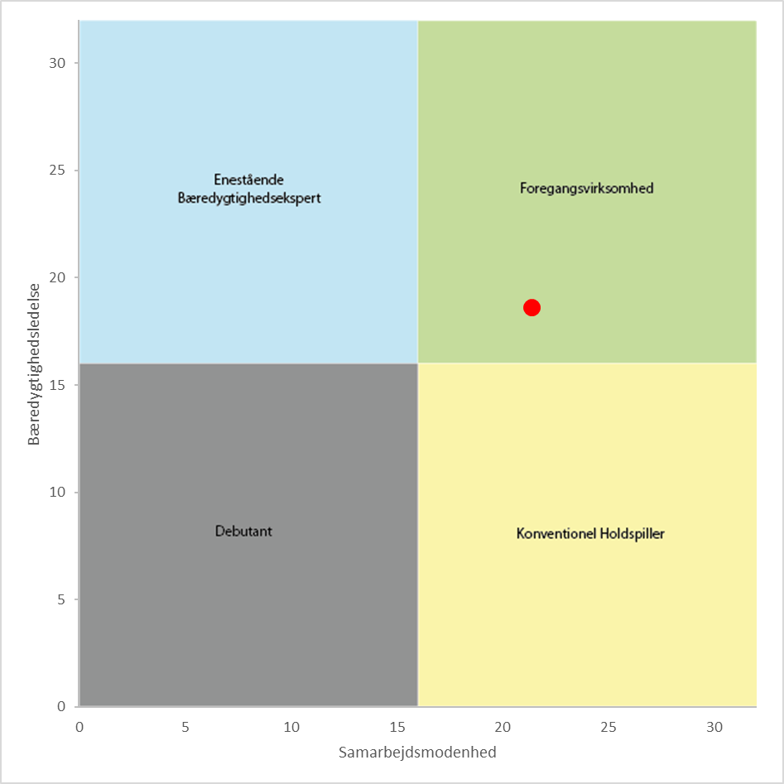

SAMMENFATNING AF RESULTATERNE
+ | I anskuer jeres viden og kompetencer om bæredygtig udvikling som meget gode.  I er enige om, at kultur og mindset i jeres virksomhed er fremadskuende, og at I er klar til at følge med den grønne omstilling.  Flertallet synes, jeres bæredygtighedsstrategi er ret god.  I vurderer virksomhedens kontakter i lokalområdet og kontakter til andre aktører (regeringen, universiteter, samfundsorganisationer og civilsamfundet) som gode.  Alle af jer kender til bæredygtighedssamarbejder med jeres organisation. I vurderer, at I allerede har foretaget bæredygtighedssamarbejder i høj grad.  Alle er enige om, at I er i høj eller meget høj grad åbne for nye partnerskaber. Også jeres åbenhed for at dele informationer er for det meste høj (selvom enkelte respondenter ikke ved om det).
- | Flere synes, at planen for at udvikle viden og kompetencer om bæredygtig udvikling er utilstrækkelig.  Ikke alle er enige om eller ved om I ser den grønne omstilling som mulighed, og at ledelsen og bestyrelsen har fokus på bæredygtighed.  I er uenige om der er værktøjer og metoder på plads til at kunne vurdere virksomhedens og forretnings-beslutningers effekt på miljø og samfund. Det samme gælder for mål og indikatorer til at vurdere jeres fremskridt i forhold til bæredygtighed.  I er ikke helt enige om hvor gode jeres interne kommunikation er: et tegn på, at den kunne forbedres.  I vurderer jeres kontakter i branchen som nogenlunde okay, men enkelte kender ikke til dem.

Vi aftaler gerne et møde, hvor vi sammen gennemgår rapporten. Her kan vi tale om:
- Hvorfor det giver mening for jer at score højt i de nævnte kategorier (eller hvorfor ikke)
- Hvilke indsatser der evt. kan forbedre scoren
- Hvordan de planlagte symbioser kunne have indflydelse på resultaterne / om der er nogle symbioser, som kunne hjælpe med nogle af de nævnte kategorier.

RESULTATER I DE ENKELTE KATEGORIER

1. Viden og kompetencer I organisationen
Der skal viden og kompetencer til for at arbejde med bæredygtighed. Medarbejderne i jeres virksomhed har naturligvis en erfaringsbaseret viden og kompetencer, der er genereret gennem tidligere tiltag. Det kan være, at den nuværende viden og kompetencer er tilstrækkelige til nogle typer af nye tiltag, men er det nok i alle tilfælde? Hvis dette ikke er tilfældet, kræver det bl.a., at medarbejderne deltager i kurser eller på anden vis har mulighed for at tilegne sig ny viden og nye kompetencer indenfor bæredygtighed, således de mest effektivt kan arbejde med den grønne omstilling.
Figuren nedenfor viser gennemsnittet af jeres svar (det røde punkt) og variansen af, hvor enige I er (den sorte linje) ift. følgende to udsagn: 1. ”Vi har medarbejdere med viden om bæredygtig udvikling”, 2. ”Vi har en plan for at udvikle medarbejdernes viden og kompetencer mht. bæredygtighed og cirkulær økonomi”.
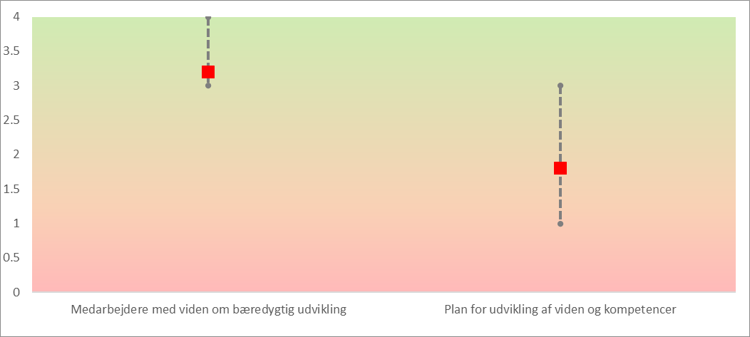
Værdierne på Y-aksen refererer til svarmulighederne: 0 betyder ”slet ikke” eller ”ved ikke”, 1 betyder ”i mindre grad”, 2 betyder ”i nogen grad”, 3 betyder ”i høj grad” og 4 betyder ”i meget høj grad”. Linjerne rækker fra den laveste til den højeste givne svarmulighed. Jo længere linjen er, jo større er uenigheden blandt respondenterne. Den røde firkant viser gennemsnittet blandt respondenterne.
Jeres svar viser, at I anskuer jeres viden og kompetencer om bæredygtig udvikling som meget gode. Men flere synes, at planen for at udvikle dem er utilstrækkelig.

2. Støtte fra ledelsen, mindset og kultur
For at bæredygtige tiltag kan implementeres effektivt, er fokus og løbende opfølgning fra både bestyrelse og den daglige ledelse vigtigt. Der skal derudover stilles ressourcer til rådighed såsom finansiering og ikke mindst den nødvendige tid til udviklingsarbejdet, der ofte i begyndelsen ligger ved siden af den almindelig drift. Hvis ledelsen har fokus på bæredygtighed, forventes det, at virksomheden organiseres tilsvarende. Udpegelse af en leder/ansvarlig for bæredygtighed sker typisk i virksomheder, som har et mindre fokus på bæredygtighed mens etablering af en specifik enhed/afdeling med ansvar for bæredygtighed primært sker i virksomheder med en høj grad af fokus på bæredygtighed. Det vil ofte være positivt for virksomheden, at medarbejderne har mulighed for at bidrage med og handle på nye ideer.

Figuren nedenfor viser gennemsnittet af jeres svar (det røde punkt) og variansen af, hvor enige I er (den sorte linje) ift. følgende tre udsagn: 3. ”Vi anser den grønne omstilling for en mulighed frem for en trussel”, 4. ”Både vores ledelse og bestyrelse har fokus på bæredygtighed (f.eks. støtter de initiativer og projekter omkring bæredygtighed og allokerer ressourcer til dem)”, og 5. ”Mindset og kultur i vores organisation er fremadskuende og klar til at følge med den grønne omstilling”.

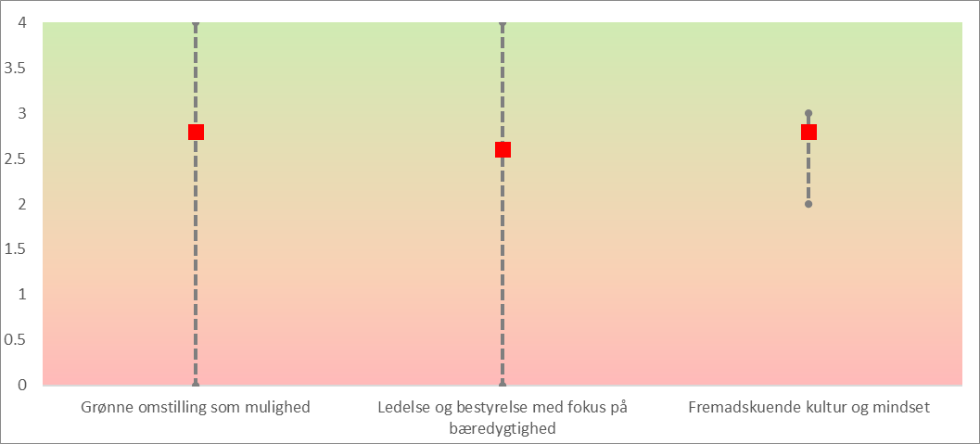
Værdierne på Y-aksen refererer til svarmulighederne: 0 betyder ”slet ikke” eller ”ved ikke”, 1 betyder ”i mindre grad”, 2 betyder ”i nogen grad”, 3 betyder ”i høj grad” og 4 betyder ”i meget høj grad”. Linjerne rækker fra den laveste til den højeste givne svarmulighed. Jo længere linjen er, jo større er uenigheden blandt respondenterne. Den røde firkant viser gennemsnittet blandt respondenterne.
Selvom gennemsnittet er godt, og det virker som I synes, at I ser den grønne omstilling som en mulighed, og at ledelsen og bestyrelsen har fokus på bæredygtighed, er der enkelte, som ikke ved om det eller ikke synes det. Derfor bliver der store forskelle synlige i figuren. I er dog enige, at kultur og mindset i jeres virksomhed er fremadskuende, og at I er klar til at følge med den grønne omstilling.

3. Mål og værktøjer til effektevaluering
En klar strategi for virksomhedens samfundsansvar og miljøarbejde indeholder bl.a. mål og indikatorer.

Mål giver observerbare og målbare resultater, der skal opnås inden for en given tidsramme. Klare mål resulterer i en klar forståelse af hvilken retning, organisationen vil. Uden fælles forståelse bliver det svært at få alle involveret og opnå de ønskede resultater. Offentliggørelse af miljømæssige- og sociale mål øger forpligtelsen til at arbejde med og nå målene.

Indikatorer er nødvendige for at kunne tydeliggøre, hvor langt organisationen er i processen for at nå målene. Eksempler på kvantitative indikatorer er den samlede mængde emissioner af CO₂ eller den samlede mængde farligt affald. Ikke alle indikatorer vil være kvantitative, og nogle skal udtrykkes kvalitativt. Et eksempel er, når man ser på virksomhedens indflydelse på samfundet.

Figuren nedenfor viser gennemsnittet af jeres svar (det røde punkt) og variansen af, hvor enige I er (den sorte linje) ift. følgende tre udsagn: 6. ”Vi har værktøjer til at vurdere, hvilke effekter vores forretningsbeslutninger har på miljøet og samfundet”, 7. ”Vores organisation har en klar strategi for at arbejde med bæredygtighed” og 8. ”Vi har sat tydelige mål mht. bæredygtighed og bruger data og indikatorer til at vurdere vores fremskridt”.

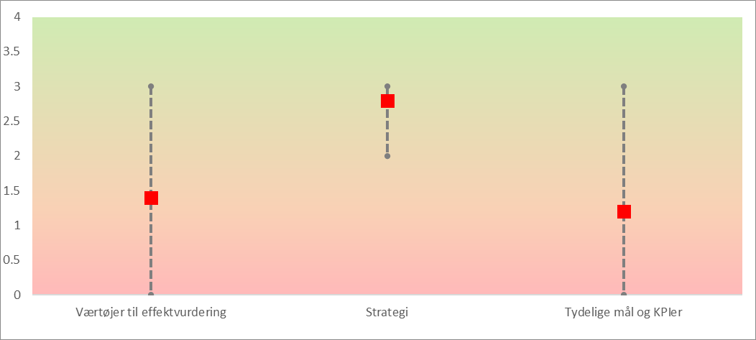
Værdierne på Y-aksen refererer til svarmulighederne: 0 betyder ”slet ikke” eller ”ved ikke”, 1 betyder ”i mindre grad”, 2 betyder ”i nogen grad”, 3 betyder ”i høj grad” og 4 betyder ”i meget høj grad”. Linjerne rækker fra den laveste til den højeste givne svarmulighed. Jo længere linjen er, jo større er uenigheden blandt respondenterne. Den røde firkant viser gennemsnittet blandt respondenterne.

Jeres svar viser, at flertallet synes jeres bæredygtighedsstrategi er ret god. Der bliver dog store uenigheder synlige mht. værktøjer og metoder til at kunne vurdere virksomhedens og forretningsbeslutningers effekt på miljø og samfund. Det samme gælder for mål og indikatorer til at vurdere jeres fremskridt i forhold til bæredygtighed.

4. Samarbejdskapacitet og erfaring
Indbyrdes relationer mellem virksomheder, regeringer og offentligheden har skabt en verden af gensidig afhængighed, med en fælles forståelse af, at samarbejde er nødvendigt for at skabe fremskridt og udvikling. Virksomheder kan med fordel række ud til andre, hvis de vil tage udfordringen med bæredygtighed op. Udfordringer som f.eks. klimaforandringer, vandmangel, ulighed i indkomst eller manglende uddannelse er komplekse tværgående problematikker, der ikke kan tackles af én organisation alene. Særligt små og mellemstore virksomheder har ofte ikke alene de nødvendige ressourcer til rådighed. Det kan eksempelvis være mangel på viden, tid og finansiering. Et stærkt netværk omkring virksomheden med gode kontakter i branchen, i lokalområdet og med andre aktører er derfor et godt udgangspunkt for et ressourcemæssigt effektivt samarbejde omkring løsning af udfordringerne.

Figuren nedenfor viser gennemsnittet af jeres svar (det røde punkt) og variansen af, hvor enige I er (den sorte linje) ift. følgende fire udsagn: 9. ”Vi er gode til intern kommunikation og erfaringsudveksling”, 10. ”Vi har gode kontakter i vores branche udenfor vores egen værdikæde (f.eks. er vi del af brancheorganisationer)”, 11. ”Vi har god kontakt til virksomheder og andre aktører i vores lokalområde (f.eks. igennem lokale erhvervsnetværk)” og 12. ”Vi har god kontakt til andre aktører (regeringen, universiteter, samfundsorganisationer og civilsamfundet)”.

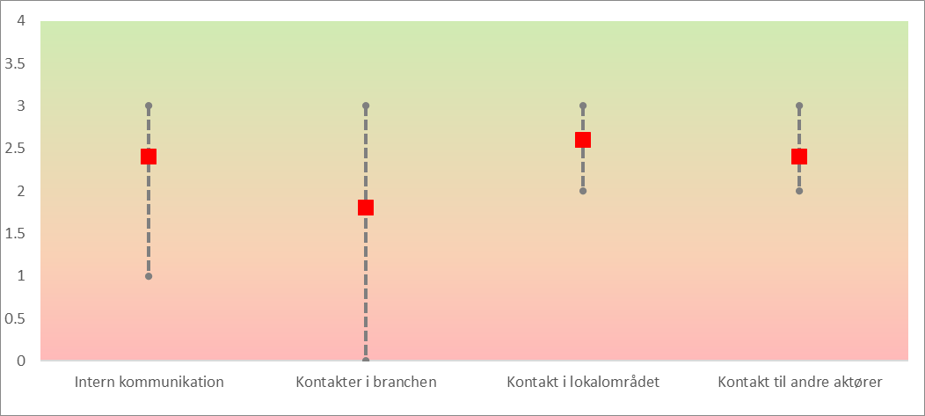
Værdierne på Y-aksen refererer til svarmulighederne: 0 betyder ”slet ikke” eller ”ved ikke”, 1 betyder ”i mindre grad”, 2 betyder ”i nogen grad”, 3 betyder ”i høj grad” og 4 betyder ”i meget høj grad”. Linjerne rækker fra den laveste til den højeste givne svarmulighed. Jo længere linjen er, jo større er uenigheden blandt respondenterne. Den røde firkant viser gennemsnittet blandt respondenterne.
Svarene viser, at I ikke er helt enige i, hvor god jeres interne kommunikation er: et tegn på, at den kunne forbedres. I vurderer jeres kontakter i branchen som nogenlunde okay, men enkelte kender ikke til dem. Virksomhedens kontakter i lokalområdet og kontakter til andre aktører (regeringen, universiteter, samfundsorganisationer og civilsamfundet) vurderer I som gode.

5. Erfaring med bæredygtighedssamarbejde
Samarbejde om bæredygtighed kan etableres på forskellig vis, f.eks. som uformel kommunikation, deltagelse i korte- eller mellemlange projekter eller ske gennem etablering af strategiske og langsigtede partnerskaber. Samarbejdet kan f.eks. omhandle innovation af produkter og tjenester, forbedring af virksomhedens image og brand eller udveksling og deling af aktiver, logistik, ekspertise medarbejdere og erfaringer.

Figuren nedenfor viser gennemsnittet af jeres svar (det røde punkt) og variansen af, hvor enige I er (den sorte linje) ift. følgende to udsagn: 13. ”Vi arbejder sammen med og/eller påvirker vores værdikæde (f.eks. kunder og leverandører) mht. bæredygtighed og 14. ”Vi har allerede samarbejdet omkring bæredygtighed med aktørerne nævnt i spørgsmål 9-12 (f.eks. for at muliggøre cirkulære forretningsaktiviteter)”.

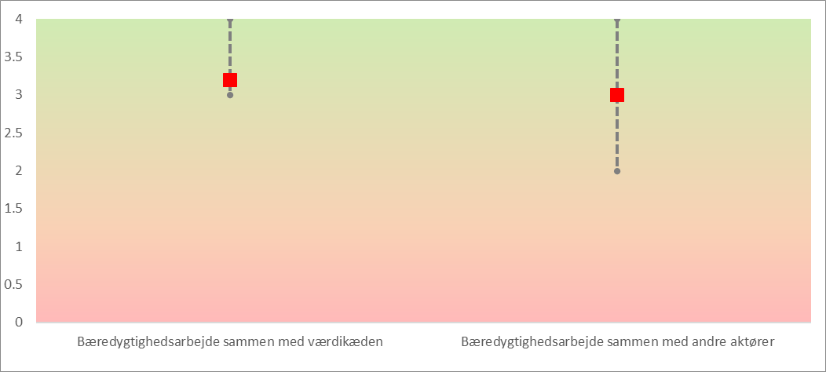
Værdierne på Y-aksen refererer til svarmulighederne: 0 betyder ”slet ikke” eller ”ved ikke”, 1 betyder ”i mindre grad”, 2 betyder ”i nogen grad”, 3 betyder ”i høj grad” og 4 betyder ”i meget høj grad”. Linjerne rækker fra den laveste til den højeste givne svarmulighed. Jo længere linjen er, jo større er uenigheden blandt respondenterne. Den røde firkant viser gennemsnittet blandt respondenterne.
Her bliver det tydeligt, at alle af jer kender til bæredygtighedssamarbejder med jeres organisation. I vurderer, at I allerede har fortaget bæredygtighedssamarbejder i høj grad. Det virker dog som om bæredygtigheds-samarbejdet med værdikæden prioriteres ift. samarbejder med andre aktører (som f.eks. universiteter, samfundsorganisationer og civilsamfundet) om bæredygtighed.

6. Åbenhed for ny samarbejde og dataudveksling
Manglende samarbejde, tillid og informationsdeling mellem organisationer er nogle af de største udfordringer, når der tales om etablering af bæredygtige samarbejder, som f.eks. industrielle symbioser. Åbenhed for vidensdeling og dataudveksling er grundlæggende for nye samarbejder. Det kan f.eks. være deling af oplysninger om ressourcestrømme og affald, således det bliver muligt at identificere potentielle industrielle symbioser og nye forretningsmodeller.

Figuren nedenfor viser gennemsnittet af jeres svar (det røde punkt) og variansen af, hvor enige I er (den sorte linje) ift. følgende to udsagn: 15. ”Vi er åbne for nye partnerskaber omkring bæredygtighed” og 16. ”Vi er klar til at dele informationer omkring vores forretning (f.eks. mængden af inputs og affaldsmaterialer) med andre organisationer”.

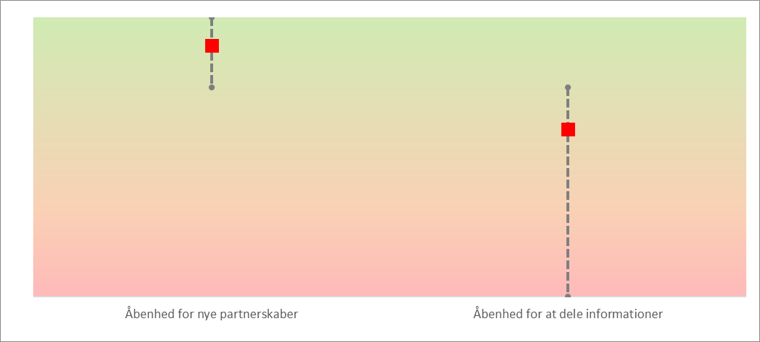
Værdierne på Y-aksen refererer til svarmulighederne: 0 betyder ”slet ikke” eller ”ved ikke”, 1 betyder ”i mindre grad”, 2 betyder ”i nogen grad”, 3 betyder ”i høj grad” og 4 betyder ”i meget høj grad”. Linjerne rækker fra den laveste til den højeste givne svarmulighed. Jo længere linjen er, jo større er uenigheden blandt respondenterne. Den røde firkant viser gennemsnittet blandt respondenterne.
Jeres svar viser overordnet enighed mht. til jeres åbenhed for nye partnerskaber og for at dele informationer. Alle er enige i, at I er i høj eller meget høj grad åbne for nye partnerskaber. Også jeres åbenhed for at dele informationer er for det meste høj, selvom enkelte respondenter ikke ved om det.

